《防災綠魔法 × 閱讀行動日》活動計畫
一、活動緣起
在極端氣候與災害頻傳的時代，防災意識與綠色行動應從小扎根。為呼應永續發展目標（SDGs）及落實校園防災教育，本校結合「閱讀理解」、「環境素養」與「實作行動」，規劃《防災綠魔法 × 閱讀行動日》活動，期望透過閱讀與實踐結合，引導學生思考生活中的防災行動與綠色選擇。
二、活動目標
1. 培養學生對防災與永續議題的關注與認識。
2. 結合閱讀推廣與行動實踐，提升學生防災應變能力與環保行動力。
3. 建立家庭、社區與學校共同參與的防災綠色行動網絡。
三、活動時間
📅 114年5月25日（星期日），上午9點至12點。
四、活動對象
本校全體學生及家長，鼓勵家庭共同參與。
五、活動方式
🟩 主題展示區：
設置「防災綠魔法 × 永續行動」書展與布告牆，展示主題包括：
• 永續生活：從書中理解地球的困境與個人角色。
• 防災自救：學習災害發生時的應對與準備。
• 綠色行動：落實日常節能、減碳、無塑的具體行動。
📖 閱讀任務卡：
學生選讀一本推薦書籍，完成以下任務：
• 寫下最想實踐的一件事。
• 與家人討論並在家中實作一次行動（如關冷氣、演練逃生、減塑）。
🗣 行動回饋分享：
學生將閱讀心得與實作經驗，以貼紙、留言卡或拍照等形式，張貼於校內共讀站牆面或提交班級展示。
六、推薦書單（節錄）
• 《今天不開冷氣也沒關係》
• 《小學生防災全攻略》
• 《海龜阿嬤的塑膠袋》
• 《地球的秘密手冊》
七、預期效益
1. 強化學生閱讀動機與防災知識。
2. 培養實踐力與主動關心社會、環境的態度。
3. 帶動家庭與社區關注永續議題，擴大教育影響力。
八、配合單位
圖書館、導師群、總務處、社區共讀站、龍安社區發展協會

附件一：教學課程摘要表
教學課程名稱（標楷14級字）：防災綠魔法 × 閱讀行動日
一、教學課程發展的動機與目的＊：
（一）動機：
面對極端氣候與災害頻傳的生活環境，防災意識與永續行動需要從日常生活及兒童學習經驗中扎根。本課程結合閱讀理解、環境素養與實作行動，引導學生從閱讀認識地球環境、防災自救與綠色生活，並將理解轉化為可以在家庭與校園中實踐的行動。
（二）目的：
1. 培養學生對防災與永續議題的關注與基本認識。
2. 結合閱讀推廣與行動實踐，提升學生防災應變能力與環保行動力。
3. 透過親子討論、家庭實作與成果分享，建立家庭、社區與學校共同參與的防災綠色行動網絡。
二、教學演示重點(或問題)及解決策略簡述(自行增減綱要項次)
（一）重點一：如何將防災與永續議題由知識理解轉化為具體生活行動。
解決策略：以主題書展、教師導讀及閱讀任務卡，引導學生從文本找出可執行的防災、節能、減碳與減塑行動，選定一項最想實踐的行動。
（二）重點二：如何讓學生的學習從校園延伸到家庭與社區。
解決策略：設計「與家人討論並實作一次」的家庭任務，學生以留言卡、貼紙、照片或口頭分享回饋成果，建立學校與家庭共同參與的學習歷程。
（三）重點三：如何兼顧不同年級學生的閱讀理解與表達能力。
解決策略：採分齡選書與彈性任務設計，低年級以圖像、口說及貼紙回應為主，中高年級加入文字摘錄、行動理由與反思分享。

三、省思與建議：
防災與永續教育若只停留在知識宣導或單次活動，較難真正轉化為學生穩定且持續的生活行動。因此，本課程以「閱讀—選擇—實作—分享」為主要學習歷程，先透過主題閱讀引導學生理解防災、永續與日常生活之間的關聯，再讓學生從文本內容中選擇一項自己願意實踐的行動，並進一步於家庭或生活情境中實際操作，最後藉由心得分享、留言卡或成果展示，將個人的學習經驗轉化為同儕間可以交流與相互影響的行動經驗。
在課程實施過程中，可發現學生對於具體、貼近生活的任務較能產生參與動機，尤其當學習內容能與家庭生活、防災經驗及環境議題連結時，更容易形成有意義的學習。未來建議持續累積學生的行動紀錄與學習成果，透過任務卡、照片、學習單或班級展示等方式，讓學生看見自己的改變與成長。同時，也可進一步結合校園防災演練、節能減碳、減塑行動、環境教育及社區資源，將原本單次性的活動逐步發展為跨領域、跨情境且可持續推動的校本課程。
此外，後續課程亦可增加更多學生自主選擇與合作討論的機會，例如由學生共同發現校園中的防災或永續問題，提出改善方案並實際參與行動，讓學生不只是「知道應該怎麼做」，更能逐步建立「願意做、做得到、持續做」的行動能力。透過長期且反覆的學習歷程，才能真正將防災意識、環境素養與永續行動內化為學生的生活習慣，並進一步帶動家庭及社區共同參與，擴大課程的教育影響力。

附件二：教學活動設計

單元名稱 |  | 防災綠魔法 × 閱讀行動日 | 設計者 |  |  | 顏雪如
實施年級 |  | 全校學生（依年級分層調整） | 節數 |  |  | 3節（共120分鐘）
實施類別 |  | □單一領域融入  ☑跨領域融入 | 課程實施時間 |  |  | ☑領域/科目：語文、綜合活動、自然科學  □校訂必修/選修  ☑團體活動時間  ☑彈性學習課程/時間
總綱核心素養 |  | E-A2 具備探索問題的思考能力，並透過體驗與實踐處理日常生活問題。  E-B1 具備聽、說、讀、寫基本語文素養，能運用於生活與人際溝通。  E-C1 具備個人生活道德知識與是非判斷能力，理解並遵守社會道德規範。
領域/學習重點 | 核心素養 | 語文領域：運用閱讀策略理解文本重點，表達個人觀點與行動選擇。  綜合活動：覺察生活中的環境與安全問題，參與實踐並省思。  自然科學：認識人類活動、環境變化與災害風險之關聯。 | 議題 | 核心素養 |  | 安全教育、環境教育
領域/學習重點 | 學習表現 | 1. 能閱讀並擷取防災、永續相關文本的重要訊息。  2. 能參與討論，提出生活中可實踐的防災與綠色行動。  3. 能以口語、文字、圖像或照片分享自己的實作經驗。 | 議題 | 學習主題 |  | 防災教育、永續發展、環境倫理與責任
領域/學習重點 | 學習內容 | 1. 災害發生前的準備與基本自救概念。  2. 節能、減碳、減塑等綠色生活方式。  3. 閱讀理解與行動反思的方法。 | 議題 | 實質內涵 |  | 了解生活環境中的災害風險，建立基本安全意識；理解個人行動與環境永續的關係，願意從日常生活中採取可行的改善行動。
學習目標 |  | 1. 能從閱讀材料中說出至少一項防災或永續重點。  2. 能選擇一項自己願意實踐的防災或綠色行動，並說明理由。  3. 能與家人共同完成一次生活實作，留下簡要紀錄。  4. 能分享行動成果，反思個人選擇對自己、家庭及環境的影響。
教學資源 |  | 防災與永續主題書籍、主題展示布告牆、閱讀任務卡、便利貼/留言卡、彩色筆、學生家庭實作照片或紀錄。
學習活動設計
學習活動 |  |  |  |  | 時間 |  | 備註
一、引起動機：看見生活中的「災害」與「選擇」  1. 教師以近期常見的豪雨、強風、高溫或停電等生活情境提問：「如果今天發生在我們身邊，我們可以先做什麼？」  2. 引導學生連結生活經驗，說出自己知道的防災準備與環保做法。  3. 說明本次任務：從閱讀中找方法，選一件自己做得到的事，回家和家人一起實踐。  二、發展活動（一）：防災綠魔法主題閱讀  1. 教師介紹「永續生活、防災自救、綠色行動」三類主題書籍。  2. 學生依興趣選讀一本書，運用任務卡找出：文本中的問題、可採取的行動、自己最想做到的一件事。  3. 同儕兩兩分享：「我讀到什麼？我準備做什麼？為什麼？」教師巡視並依年級提供提問或詞句鷹架。  三、發展活動（二）：我的一個綠色防災行動  1. 學生完成閱讀任務卡，寫下或畫下最想實踐的一件事。  2. 全班共同檢視行動是否具體、可行、安全，例如：離開房間關電器、準備緊急避難包、與家人確認逃生路線、減少一次性塑膠用品等。  3. 學生帶著任務卡返家，與家人討論並完成一次實作。  四、統整活動：行動回饋與共學分享  1. 學生以貼紙、留言卡、照片、圖畫或口頭方式分享家庭實作經驗。  2. 教師引導反思：「哪一件事最容易做到？哪一件最需要家人合作？做完之後有什麼改變？」  3. 將學生作品張貼於共讀站或班級展示區，形成「防災綠魔法 × 永續行動牆」。  4. 教師總結：防災與永續不是一次活動，而是每天都能做的小選擇；鼓勵學生將一項行動持續到日常生活中。 |  |  |  |  | 15分鐘  35分鐘  30分鐘  40分鐘 |  | 形成性評量：  1. 口頭分享與討論參與。  2. 閱讀任務卡完成度。  3. 家庭實作紀錄。  4. 行動分享與反思。

附件三：海報
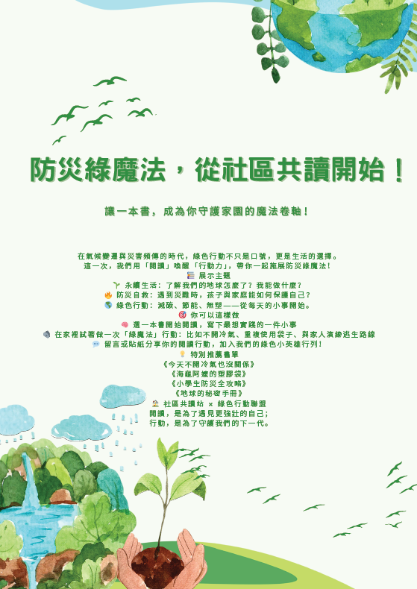
附件四：活動照片及學習成果
《防災綠魔法 × 閱讀行動日》
本活動以「閱讀理解、生活實作與成果分享」為核心，透過社區共讀、主題書展、閱讀回饋與行動紀錄，引導學生將防災與永續知識轉化為可理解、可表達、可實踐的生活行動。活動同時邀請家長與社區共同參與，使學習由校園延伸至家庭與社區，形成親師生共同學習的教育場域。
一、活動實施情形
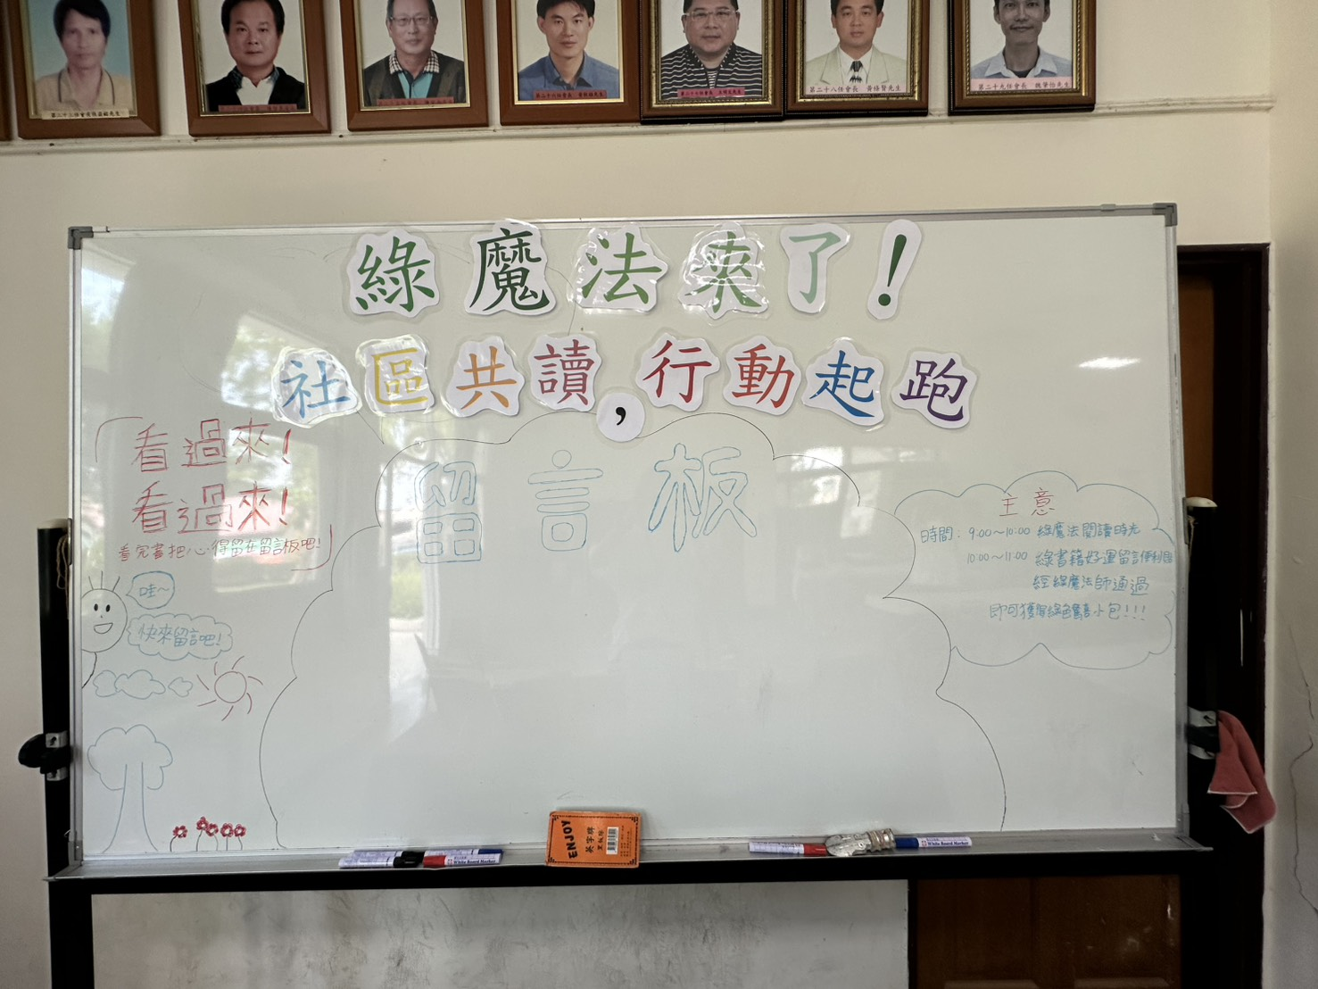
圖1 主題展示與閱讀資源布置：以防災、環境與永續相關書籍建立閱讀情境，搭配「綠魔法來了！社區共讀，行動起跑」主題牆，提升活動辨識度與參與感。
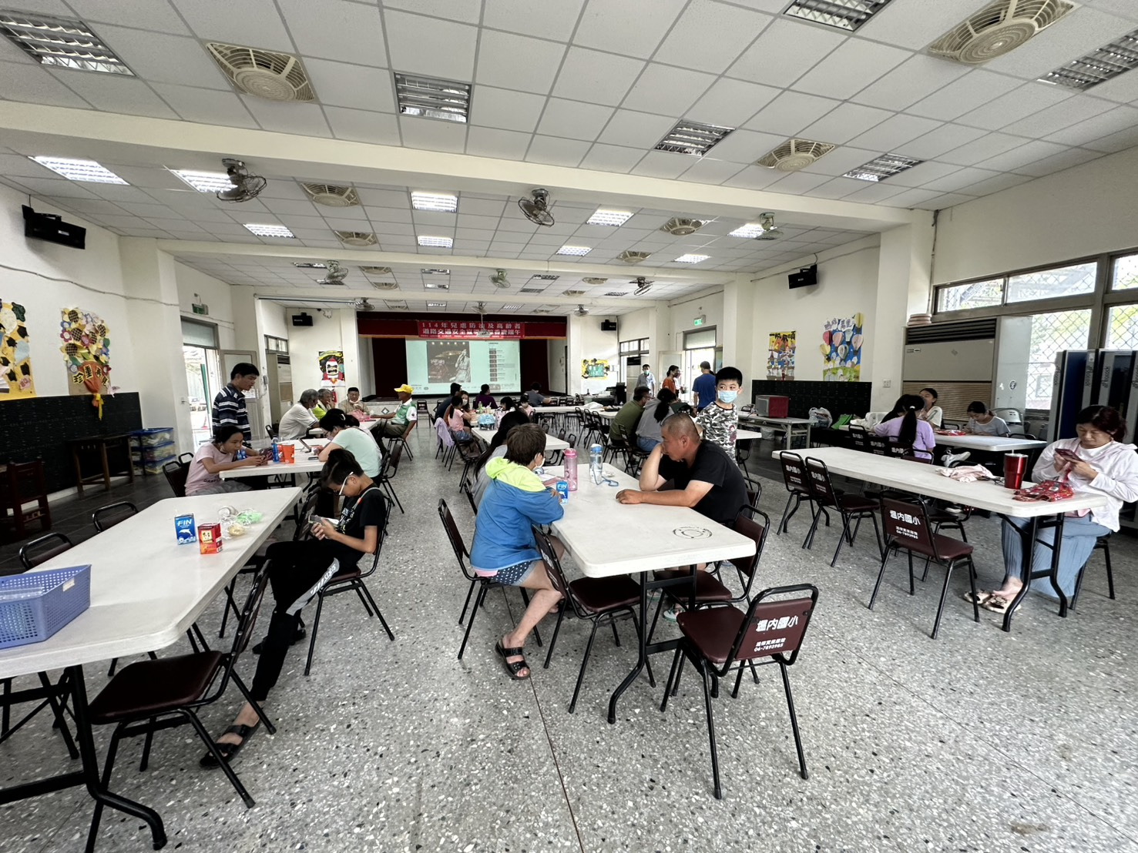  圖2 親子與社區民眾共同進入閱讀空間，透過自由選書、共讀與交流，讓防災與永續議題成為生活化的學習內容。 | 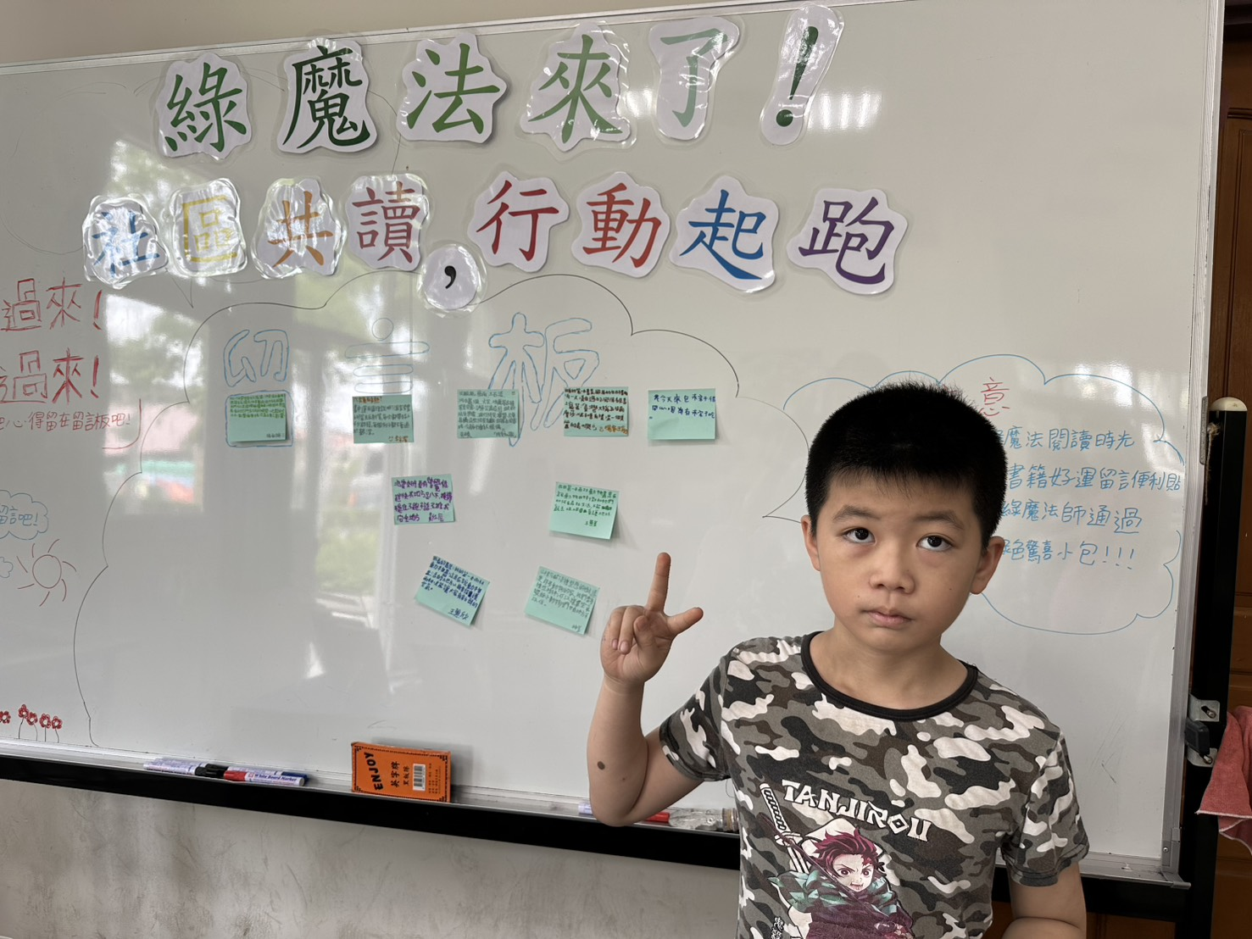  圖3 學生完成閱讀與回饋後，將學習心得張貼於成果牆，讓個人學習歷程轉化為可被看見與分享的公共成果。

二、學生參與與任務實作
活動設計不以單向宣導為主，而是讓學生在閱讀後進行選擇、書寫、分享與回饋。透過任務卡、便利貼與成果牆，學生可以用自己的語言整理閱讀重點，表達所理解的防災知識與生活感受，並從同儕作品中獲得更多想法。
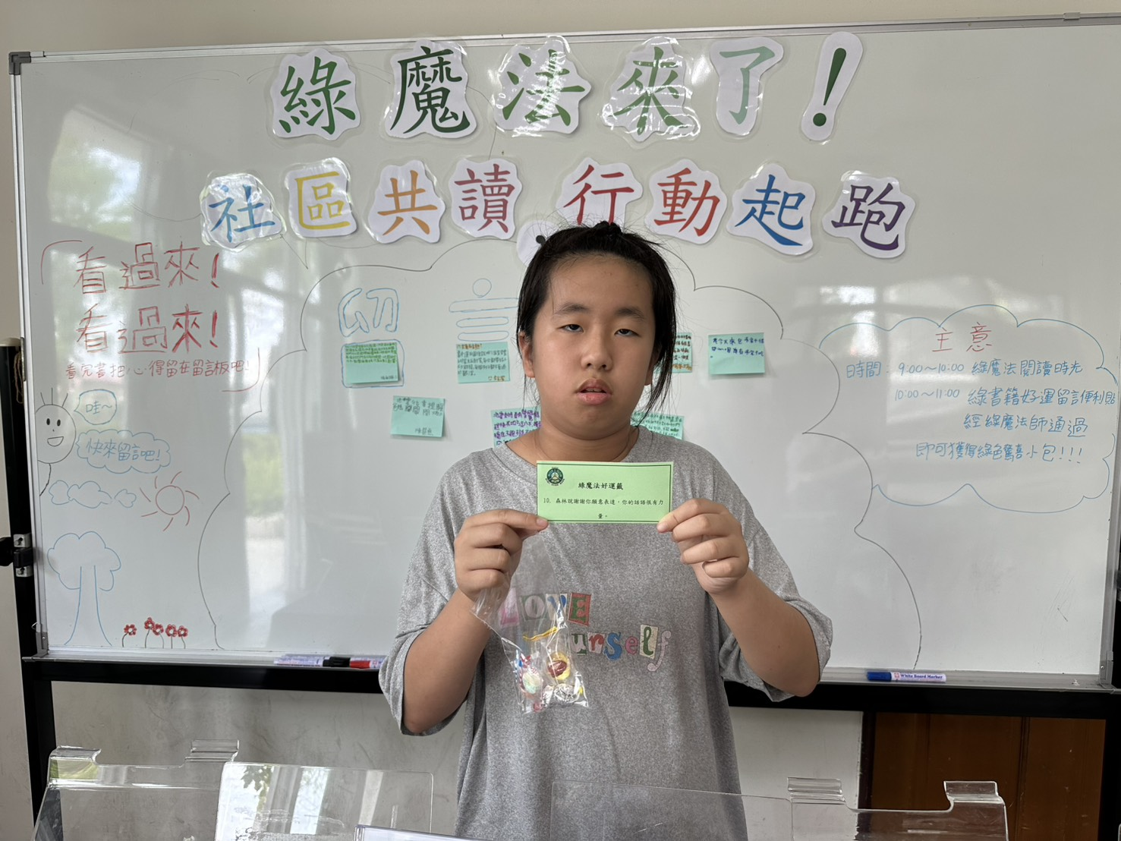  圖4 學生完成閱讀任務後展示學習成果，將閱讀理解轉化為具體任務與行動紀錄。 | 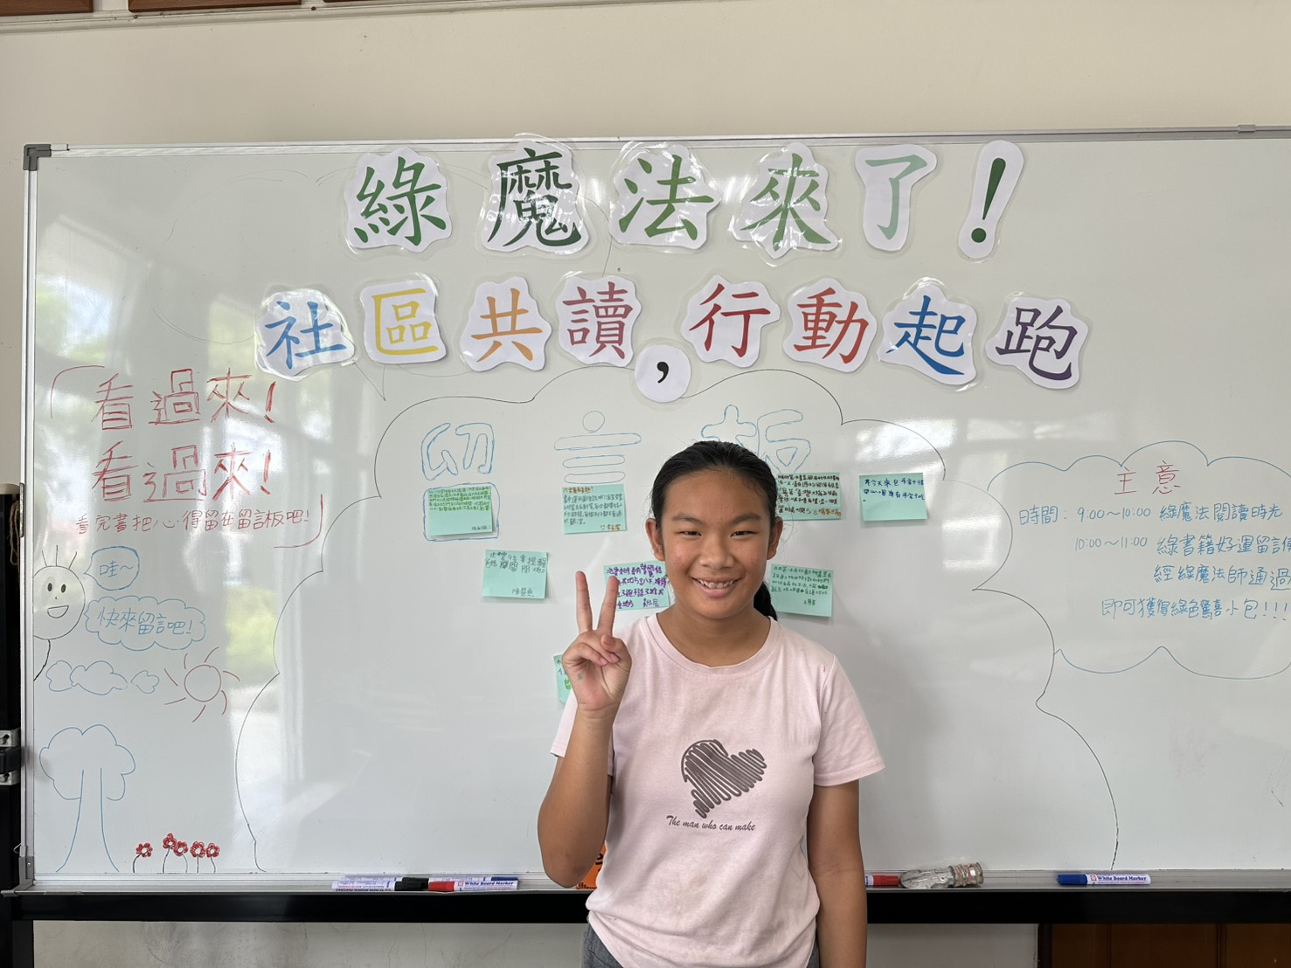  圖5 學生於成果牆前分享參與經驗，透過展示與口語交流提升學習成就感。

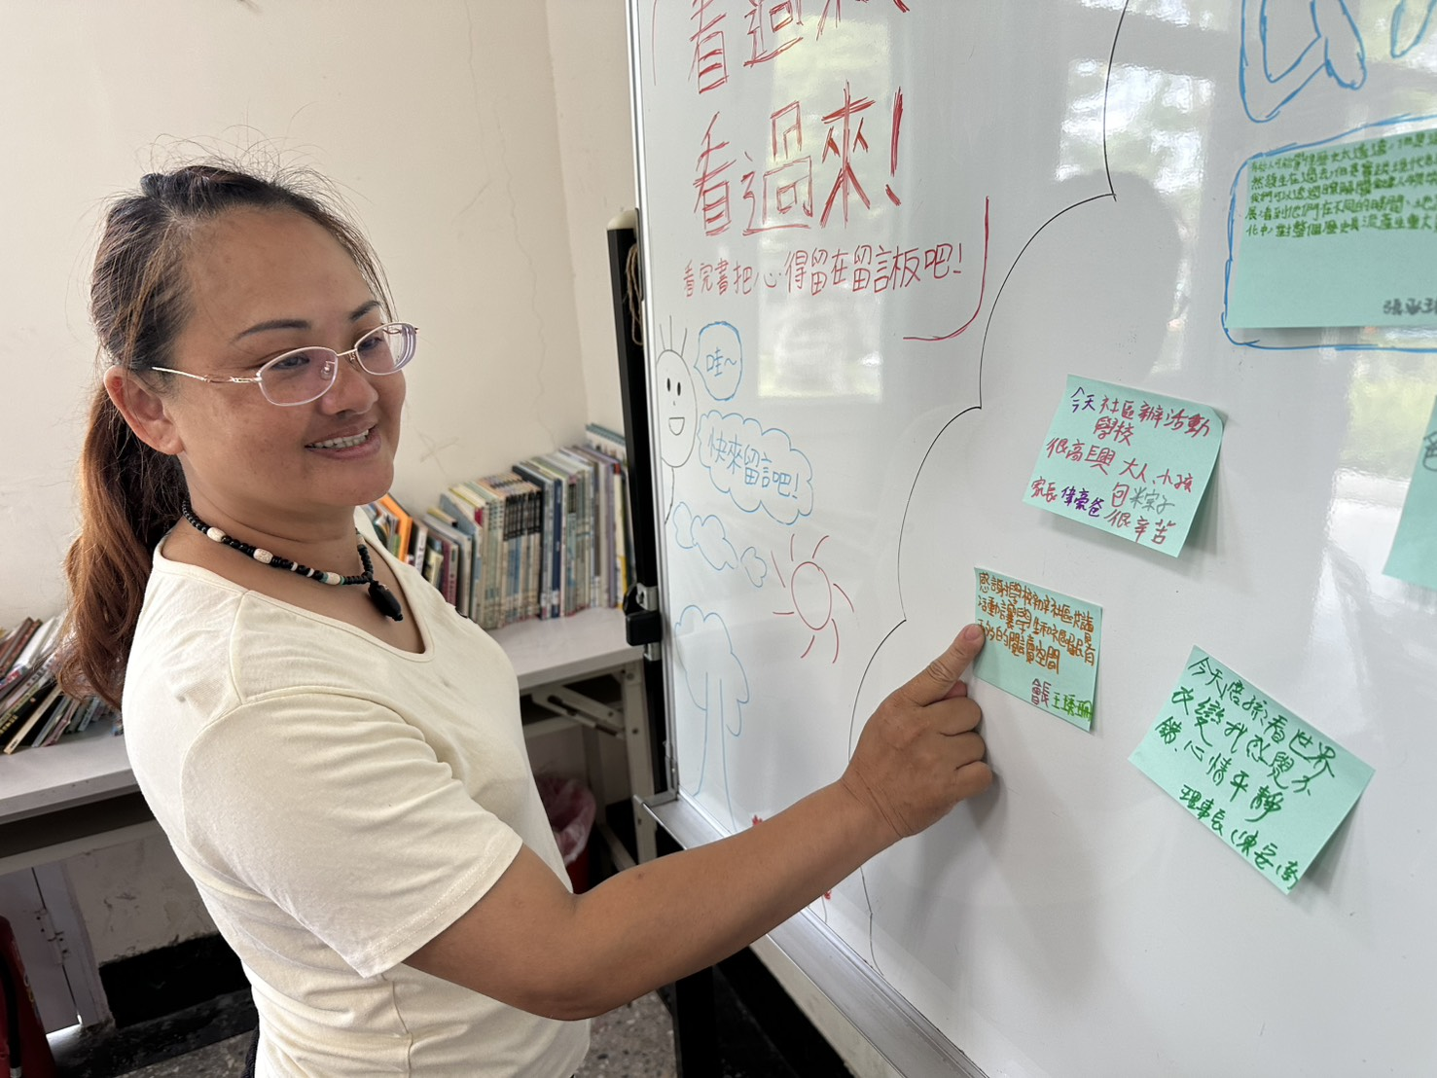  圖6 家長閱讀學生留言並參與成果互動，使孩子的學習成果被家庭與社區共同看見。 | 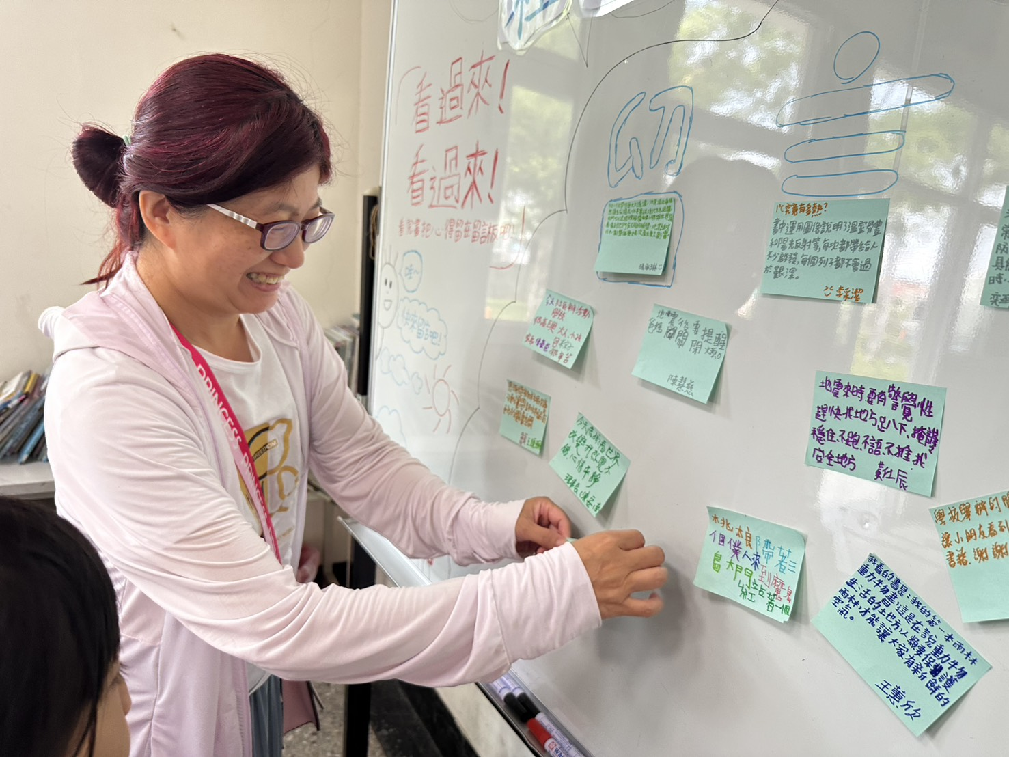  圖7 家長協助整理與張貼學生回饋，透過親子對話進一步澄清學習重點，強化閱讀後的反思與分享。

三、學習成果—閱讀回饋與行動表達
從學生與參與者的書寫回饋可看見，學習內容已由「知道」逐步走向「理解與應用」。部分回饋能連結地震、防災應變、家庭安全與社區參與；也有學生以自己的語言記錄活動感受，呈現閱讀後的情緒、想法與行動意願。
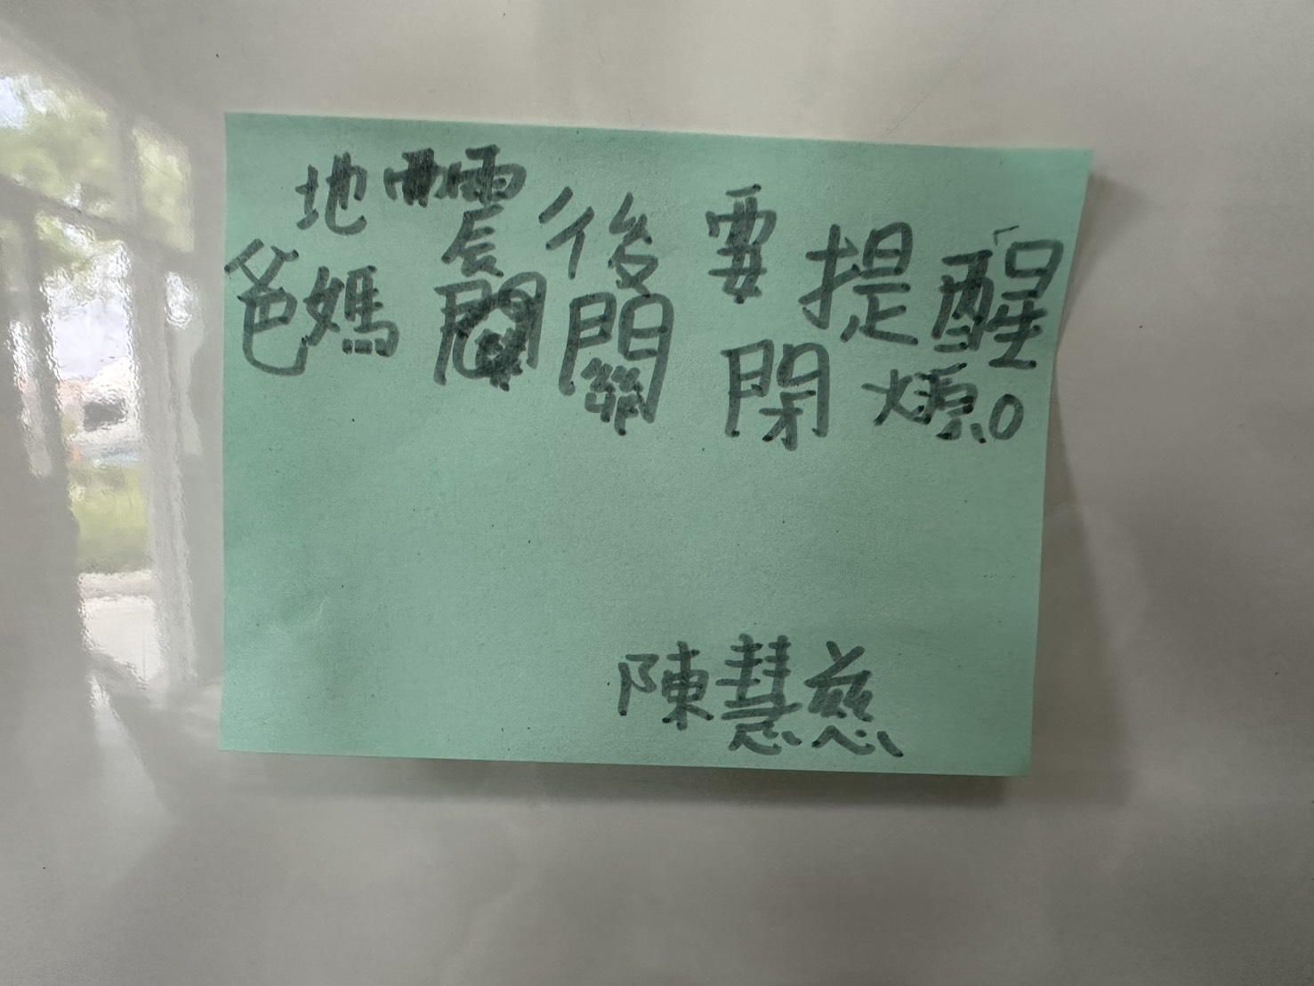  圖8 學生將地震知識連結家庭安全，提出「地震後提醒爸媽關閉瓦斯」等具體生活行動。 | 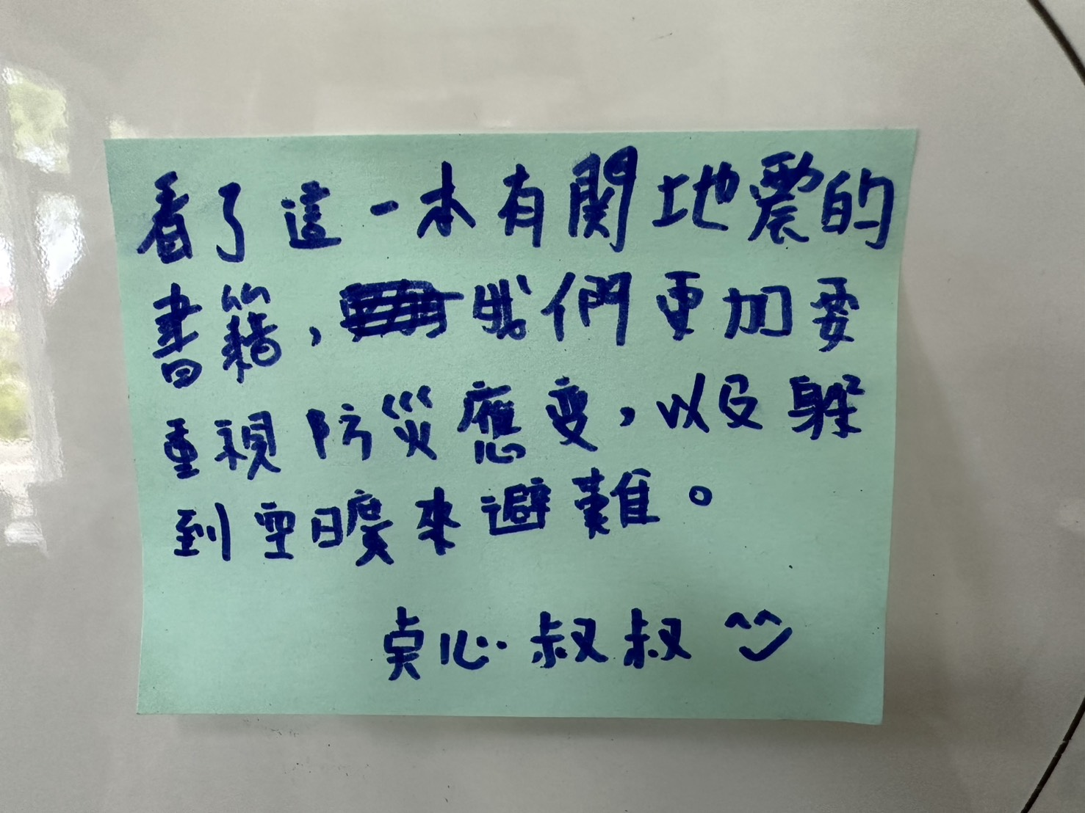  圖9 閱讀地震主題書籍後，學生寫下應更重視防災應變，顯示已能從文本連結到日常安全。

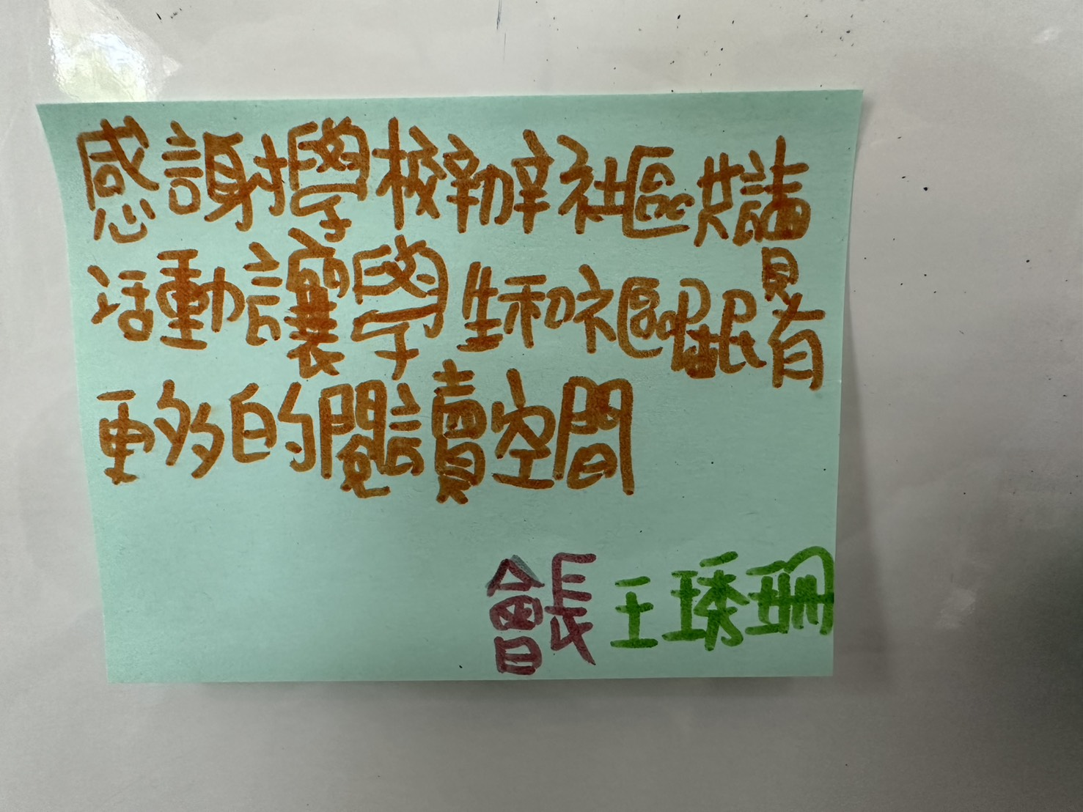  圖10 家長以文字記錄對學校與社區活動的感謝，反映活動兼具閱讀學習與社區情感連結。 | 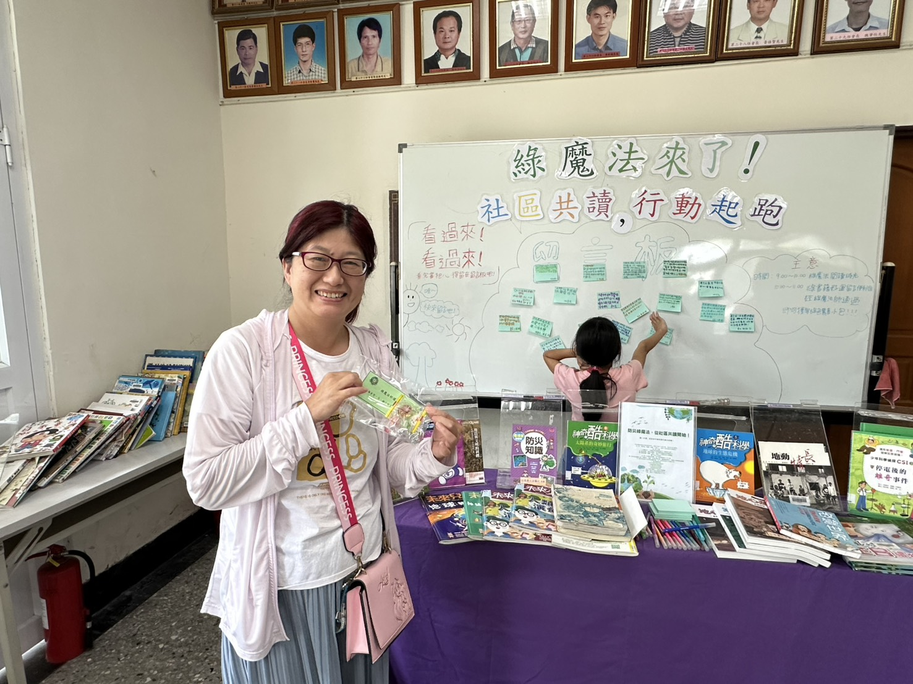  圖11 參與者寫下活動心得與可延伸給其他孩子的建議，呈現共讀活動的交流與擴散效果。
四、學習成果—多元回饋與社區共學
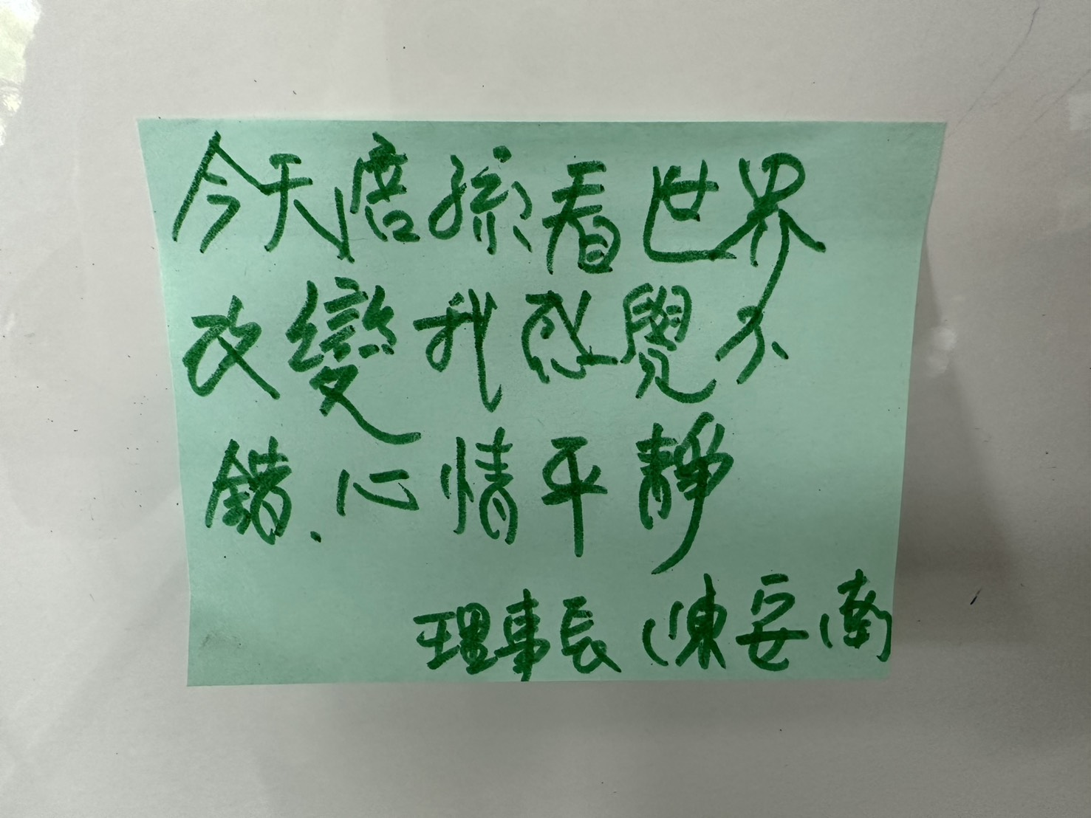  圖12 家長以簡短文字表達參與活動的心情與感受，呈現閱讀活動中的自我表達與情緒覺察。 | 圖13 參與者以生活經驗回應活動內容，顯示共讀不只發生在閱讀當下，也能帶動家庭與社區對話。

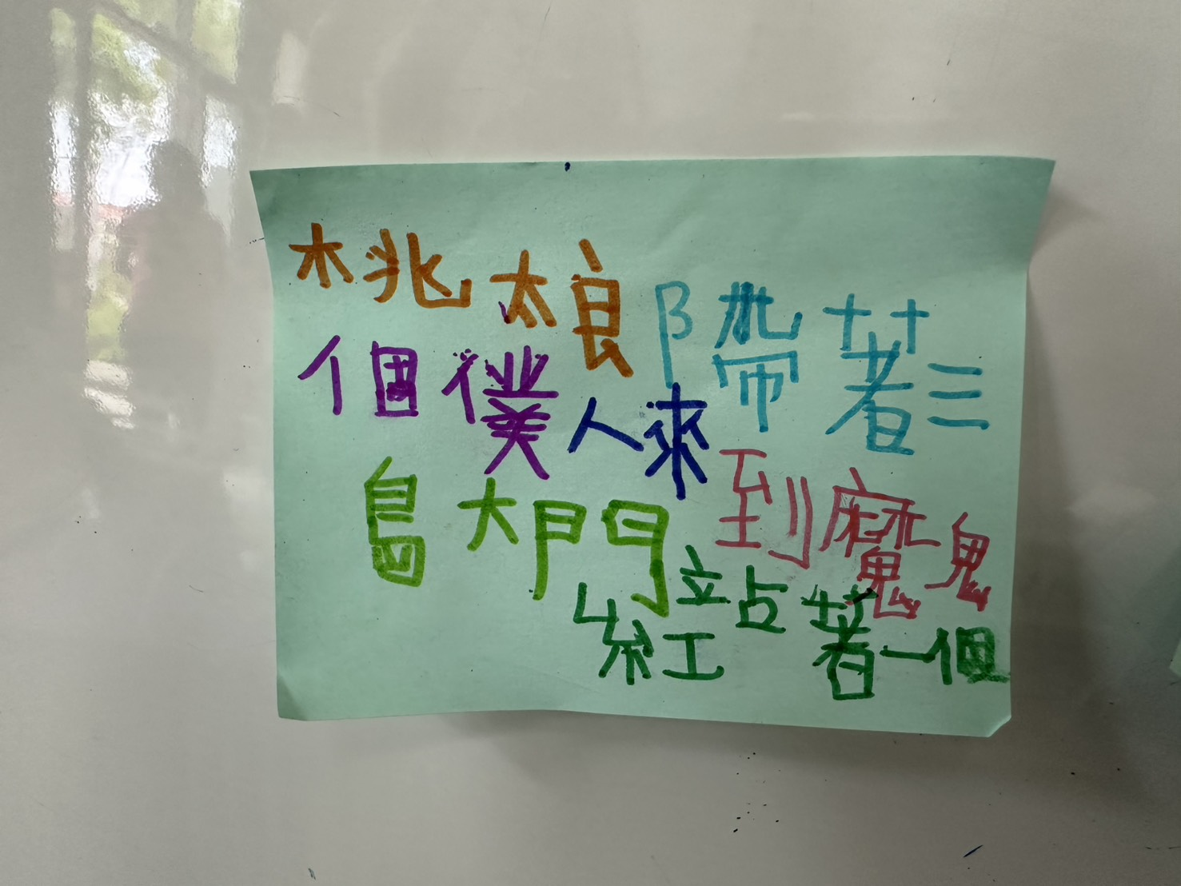  圖14 學生以圖像與文字組合記錄閱讀內容，展現不同年齡與能力皆可參與的多元表達方式。 | 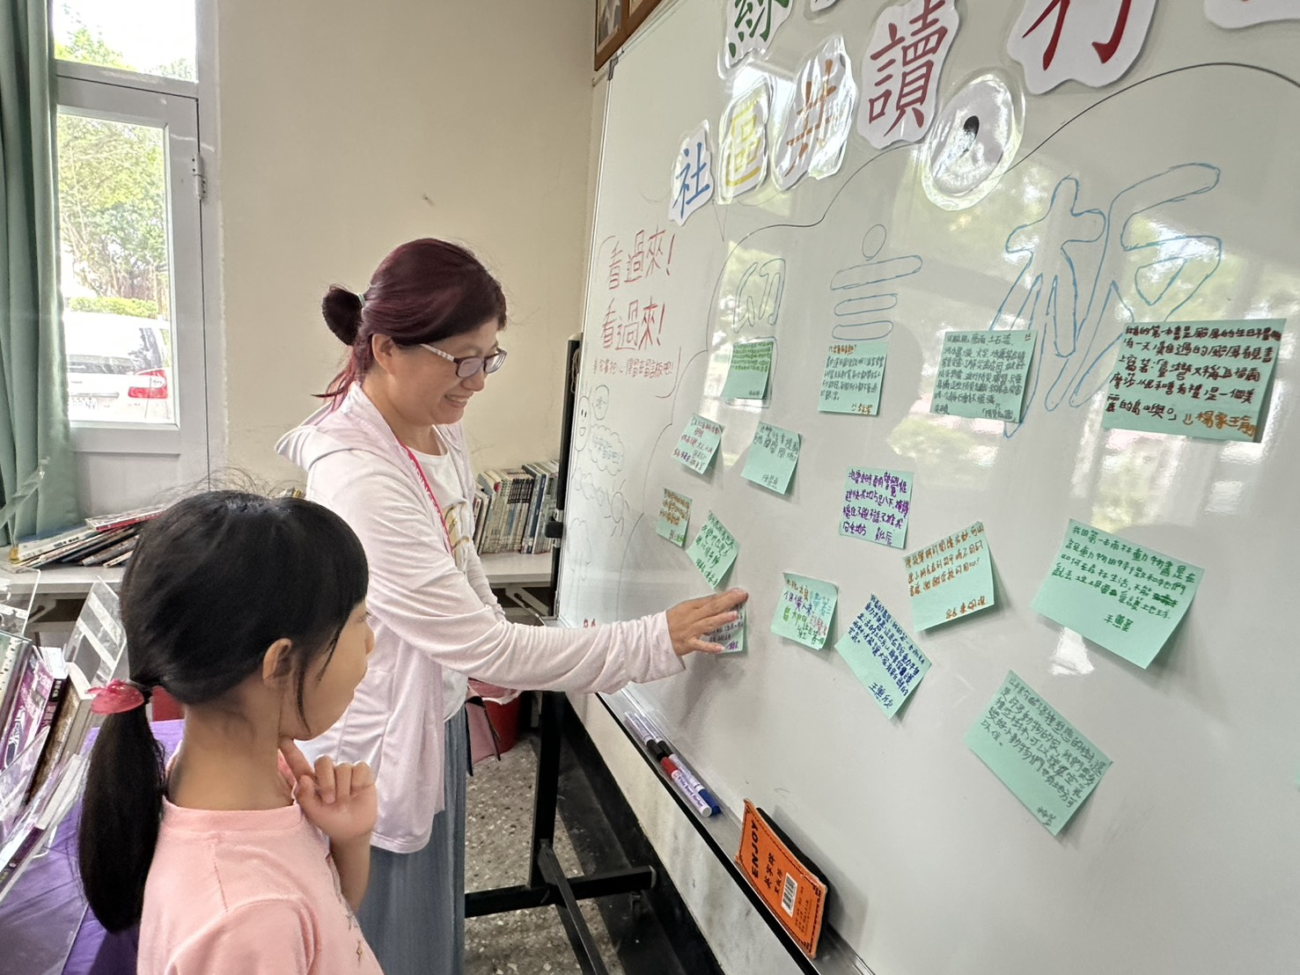  圖15 家長與學生共同整理成果牆，讓閱讀、回饋與展示形成完整的學習循環。

五、成果綜整
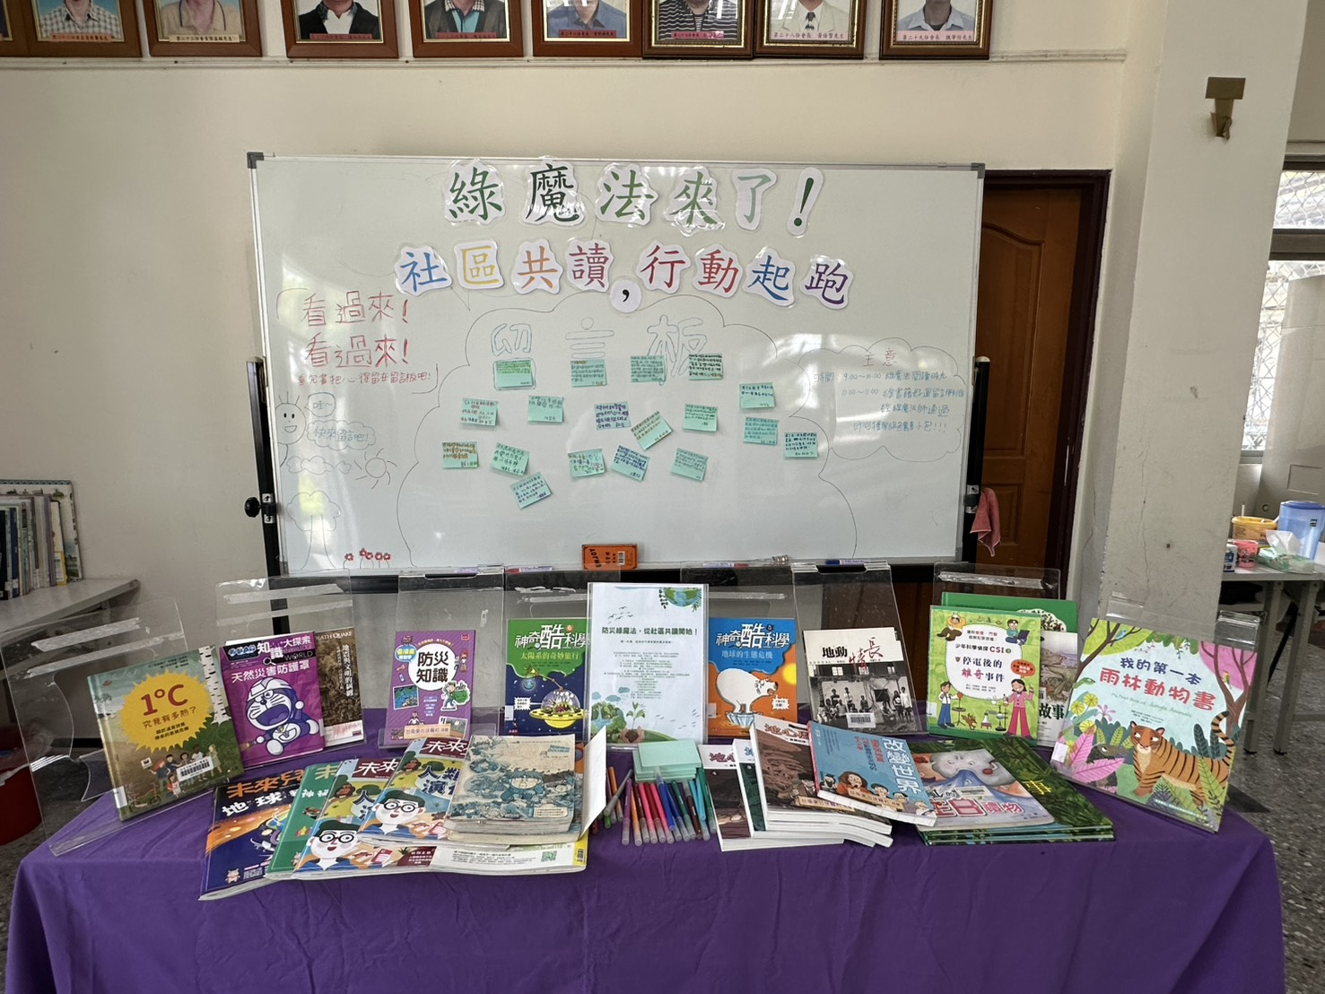
圖16 活動成果整體呈現：主題書展、閱讀任務、成果牆與社區參與相互串聯，形成「閱讀—理解—行動—分享」的完整學習歷程。

